2021./2022. mācību gadā Rēzeknes 2. vidusskolā tiek turpināta programma “Latvijas skolas soma”, kuras ietvaros skolēniem ir iespēja apmeklēt dažādus pasākumus, izglītojošas programmas un nodarbības, muzejus, kultūrvēsturiskus notikumus, apskates objektus u.c. .
Septembrī un oktobrī apmeklēti pasākumi programmas “Latvijas skolas soma “ ietvaros:
2.a, 3.a,3.b
piedalījās ekspedīcijā Rēzeknes pilskalnā „Dārgumu meklējumos”
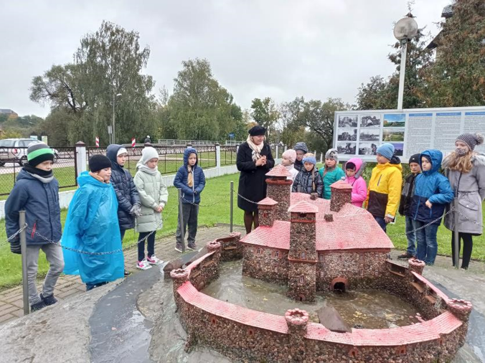
Tas bija piedzīvojums, kas ļāva uzzināt stāstu par princesi Rozi un atklāt viduslaiku pils dārgumus. Aizraujošas ekspedīcijas laikā ar noslēpumainās kartes palīdzību skolēniem bija iespēja piedalīties īstas dārgumu lādes meklējumos. Ekspedīcijas dalībnieki gāja pārgājienā apkārt pilskalnam, atklāja dažādus vēsturiskus faktus.
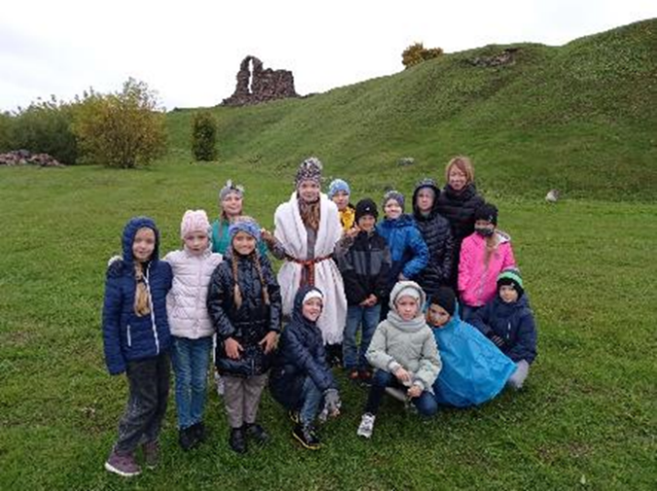
7.a/7.b / 8.a / 8.b klases
apmeklēja laikmetīgās arhitektūras objektu “Latgales vēstniecības GORS” , piedalījās koncertzāli izzinošā orientēšanās spēlē “IZLAUŠANĀS”. Skolēniem bija lieliska iespēja pabūt uz lielās skatuves un iejusties slavenību lomās.
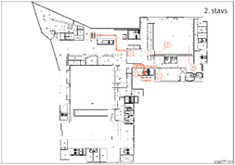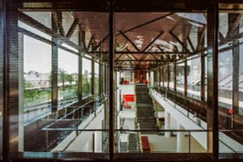

4.a/ 4.b/ 6.a
apmeklēja Latgales Kultūrvēstures muzeja izglītojošo programmu
“Senā skola – jaunā skola” – skolēniem bija iespēja iepazīties ar seno skolu pirms vairāk nekā gadsimta – izmēģināt sevi glītrakstīšanā ar spalvu un tinti, iesēsties īstajā senlaicīgajā solā un salīdzināt mācīšanos senāk un tagad. Bērni varēja apskatīt senos mācību rīkus un izmēģināt mūsdienu robotikas elementus, salīdzināt rakstīšanu ar spalvas kātu un datora klaviatūru.
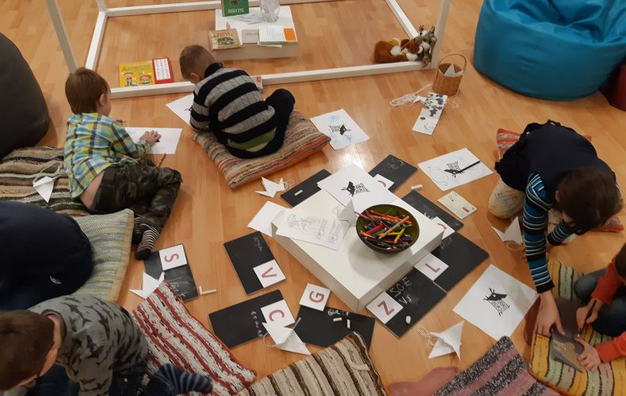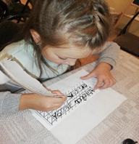

10.a / 11.a
apmeklēja Latgales Kultūrvēstures muzeja izglītojošo programmu
“Pirmo reizi izstādē” – Izstādē bija apskatāmi mākslinieku Ērikas Sparānes, Agra Ritiņa un Bitty Fomina darbi dažādās mākslas tehnikās. Muzeja apmeklējums saskanēja un papildināju mācību vielu, ko skolēni mācās priekšmetā “kultūras pamati”.

10.a/ 11.a /12.a
Koncertlekcija “MŪSU STĀSTS PAR RĪGU”
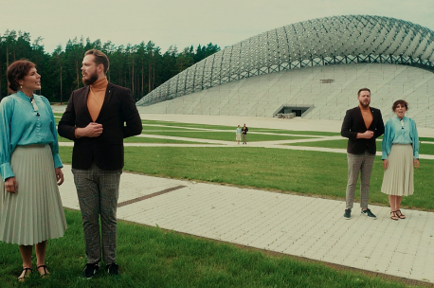
Tas bija aizraujošs, muzikāli izzinošs ceļojums laikā un telpā, kas vēstīja par Rīgas, Latvijas galvaspilsētas kā kultūras norišu lielpilsētas vēsturi, tagadni un nākotni. Skolēni tika iepazīstināti ar Rīgas kultūras procesiem vēstures un šodienas kontekstā, klausījās mūziku, kas tiešā veidā atspoguļo vēstures un mūsdienu notikumus Rīgā- gregoriskie dziedājumi, R. Vāgnera mūzikas piemēri, vācu, zviedru tautas melodijas - latviešu tautasdziesmas “Rīga Dimd”, “Rīga, Mana baltā Rīga”, “Pūt, vējiņi”, latviešu komponistu darbi “Saule, Pērkons, Daugava”, “Es zinu, Tu esi (Labdarības akcijas “Dod Pieci” himna), “Tavs karogs”, kā arī citas visiem iemīļotas pazīstamu komponistu dziesmas

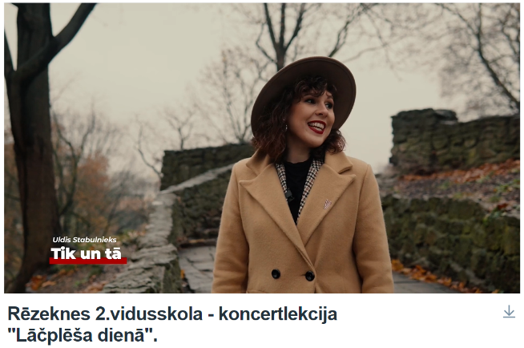
8.a/ 8.b /9.a/ 9.b
noskatījās audiovizuālu koncertlekciju “Lāčplēša dienā”, kuru ir radījuši pazīstamie jaunās paaudzes mūziķi – dziedātāja Rūta Dūduma-Ķirse un komponists Jānis Ķirsis par godu 11. novembrim, Lāčplēša dienai.
Koncertlekcija ir izglītojošs, muzikāls stāsts par Latvijas vēstures notikumiem Lāčplēša dienā, kas šodien tiek svinēta, atceroties un godinot visus, kuri izcīnījuši neatkarīgu Latvijas valsti.

6.a / 7.a/ 8.a/8.b/9.a/9.b
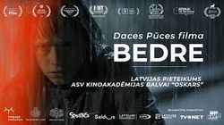
10.12.20121 iniciatīvas “Latvijas skolas somas” ietvaros skolēni skatījās režisores Daces Pūces veidoto spēlfilmu “Bedre”. Filma “Bedre” veidota pēc Janas Egles stāstu krājuma “Gaismā” motīviem un tās centrā ir desmitgadīgais Markuss, kuram jāpielāgojas jaunajai dzīvei laukos pie omes. Pēc incidenta ar kaimiņu meiteni Emīliju ciema iedzīvotāji uz zēnu sāk lūkoties ar neiecietību un aizdomām, līdz nejaušības rezultātā viņš atrod patvērumu pie noslēpumainā vientuļnieka Jūrnieka, kurš dzīvo meža nomalē.

2.a /2.b /3.a /3.b
16.12.20121 iniciatīvas “Latvijas skolas somas” ietvaros skolēni skatījās animācijas multfilmu “Zelta zirgs”.
Tā ir vērienīga animācijas filma visai ģimenei, kuras sižeta pamatā ir Raiņa luga "Zelta zirgs" par Antiņu, kurš no stikla kalna noceļ septiņus gadus tur dusošo princesi Saulcerīti. Jaunās animācijas filmas motīvs ir cīņa starp labo un ļauno. Šī multfilma māca bērnus pieņemt lēmumus, aktīvi rīkoties, darboties, atšķirt labas un sliktas rīcības. Filma ir muzikāla – to ieskaņojuši Latvijas labākie aktieri. Skolēni pēc filmas atzina, ka mūsdienu skolēnam vēl daudz jāmācās no Antiņa, jo bieži pietrūkst mērķtiecības un neatlaidības, lai sasniegtu sev izvirzītos mērķus. Iegūtās zināšanas noderēs arī mācību procesā: sociālo zinību, literatūras un vizuālās mākslas stundās. aizraujoša un saprotama

11.a /12.a
Teātra izrāde “PuSHkins.Dzīvs”

15.12. vidusskolas skolēni apmeklēja teātri “Joriks”un skatījās Edvīna Klimanova izrādi “PuSHkins.Dzīvs”. Izrāde stāsta par parasto cilvēku un viņa neparastajām attiecībām ar Puškinu. Neizpratne, kāpēc ir jālasa un jāmācas par Puškinu. Galvenais varonis līdz kaula smadzenēm ienīst Puškinu, bet zina par viņu visu…
Pēc izrādes noskatīšanās skolēni iepazinās ar jauniem faktiem par Puškina biogrāfiju un daiļradi, iepazinās ar citu skatījumu uz viņa daiļradi un personību.
Savās atsauksmes par izrādi skolēni minēja, ka priekšnesums viņiem patika, jo tas bija ārkārtīgi neparasts un emocionāls.

Ļoti labs iestudējums, interesanta runa, lieliski aktieri. (Diāna)

Mani pārsteidza jauns skatījums uz literatūru, uz slaveno Puškinu. (Ilja)

Pēc šīs izrādes gribas runāt, diskutēt, domāt. Laikam tas bija režisora mērķis un tas ir sasniegts. (Jūlija)

Nebiju domājis, ka izrāde man patiks. Bet esmu sajūsmā, tas tiešām ir anti garlaicīgi par literatūru. (Antons)

4.a /4.b
Teātra izrāde “Caurļzobis vienīgais”

15.12. sākumskolas skolēni apmeklēja teātri “Joriks”un skatījās izrādi “Caurļzobis vienīgais”. Kādu nakti zoodārzā iemaldās līdz šim neredzēts dzīvnieks, kurš drīz vien labsirdīgās dabas dēļ kļūst par labu draugu pārējiem iemītniekiem. Bet, kad noslēpumainais viesis mīklainos apstākļos pazūd, sākas lielā izmeklēšana.
Kopumā visi skolēni, kuri apmeklēja šo izrādi, bija prieka un gandarījuma pilni, jo viņi kļuva par detektīviem un palīdzēja atrisināt noslēpumu.

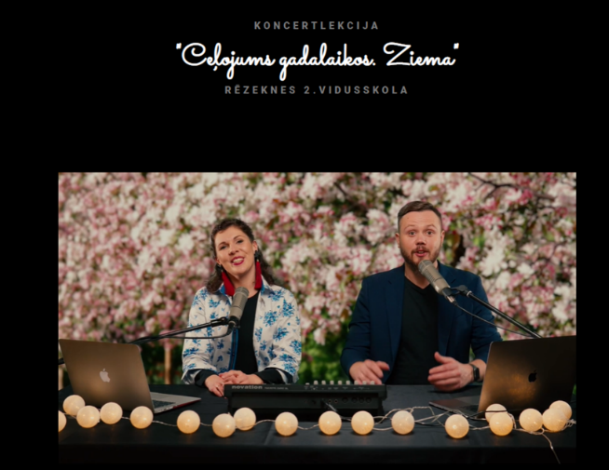
7.b “Ceļojums gadalaikos. Ziema”
17.12. skolēni ar lielu prieku noskatījās muzikāli izklaidējošu koncertlekciju par skaistāko un baltāko no gadalaikiem- ziemu!
Noklausījās populāru latviešu komponistu (Arvīds Žilinskis, Mārtiņš Brauns, Raimonds Pauls) un dzejnieku radītus skaņdarbus, kā arī pasaules mūzikā - Antonio Vivaldi, Pēteris Čaikovskis, Holivudas leģendas iemīļotas dziesmas! Caur vizuāli krāšņo un muzikāli bagātīgo programmu un atraktīvo it visā, talantīgie mūziķi Rūta Dūduma un Jānis Ķirsis skolēniem lika uzzināt par Latvijas gadalaikiem kultūras un vēstures kontekstā, tā ļaujot labāk iepazīt literatūras, mūzikas un mākslas klātbūtni.

